Доброе сердце

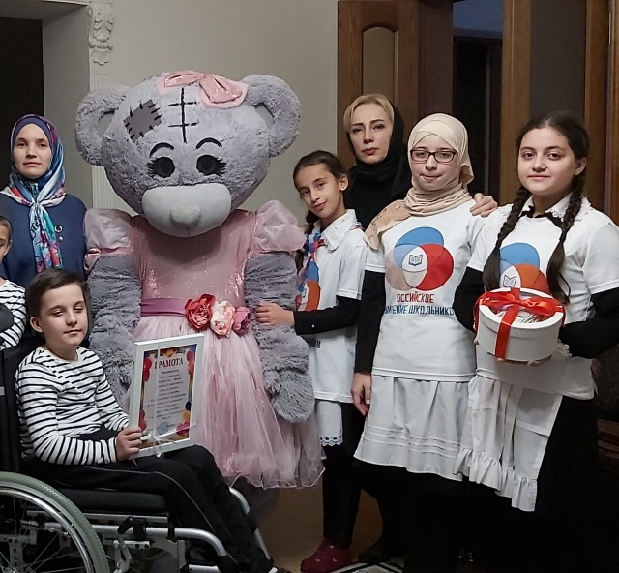
С целью формирования у учащихся активной гражданской позиции и поддержки благотворительности как важного ресурса в оказании помощи всем нуждающимся в защите, волонтерами Дылымской гимназии совместно с педагогами – организаторами организовали и провели благотворительную акцию «Доброе сердце». Все учащиеся и учителя гимназии приняли активное участие в акции «Доброе сердце». Начальные классы тоже совместно с классными руководителями приняли активное участие. После завершения акции волонтеры организовали маленькое представление с приглашением мишки для Сомоева Саида – афанди ученика 5 «б» класса, который находится на домашнем обучении. В торжественной обстановке волонтеры вручили Саиду подарок и пожелали ему скорейшего выздоровления. Руководство Дылымской гимназии на утренней линейке поблагодарила всех за участие в благотворительной акции «Доброе сердце».

